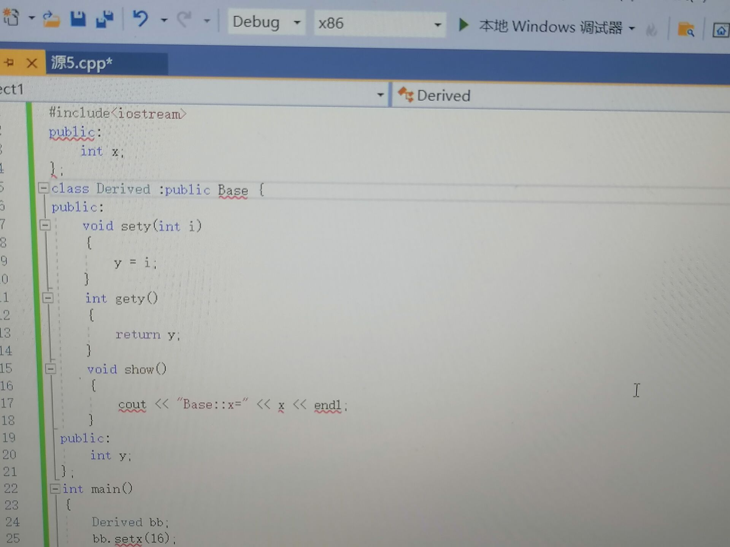**程序：**

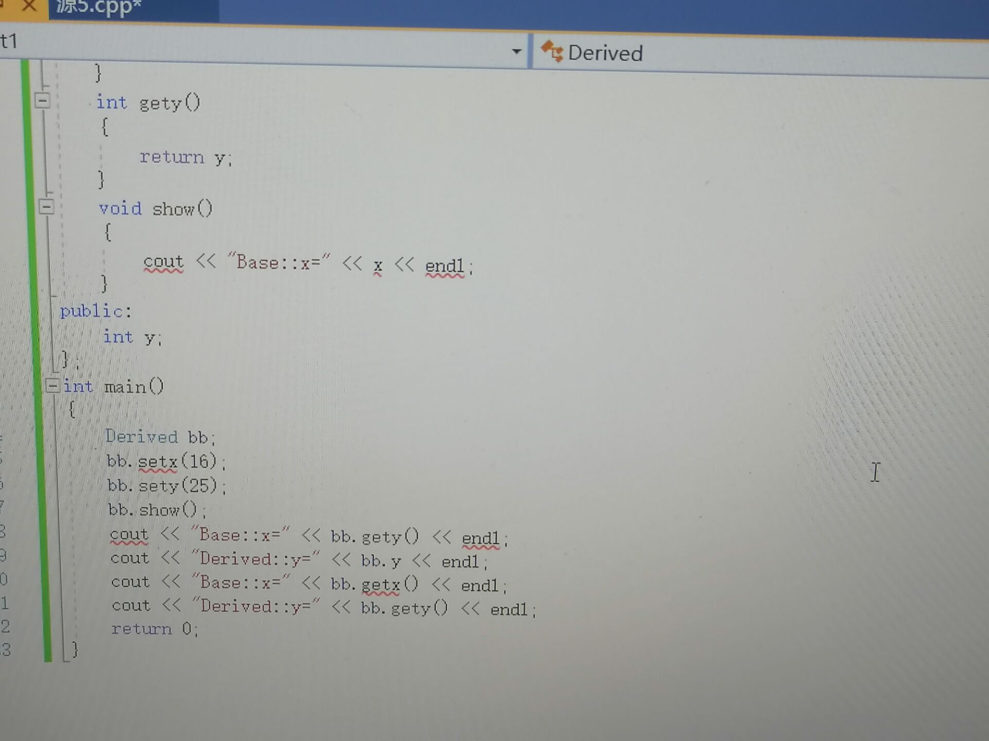

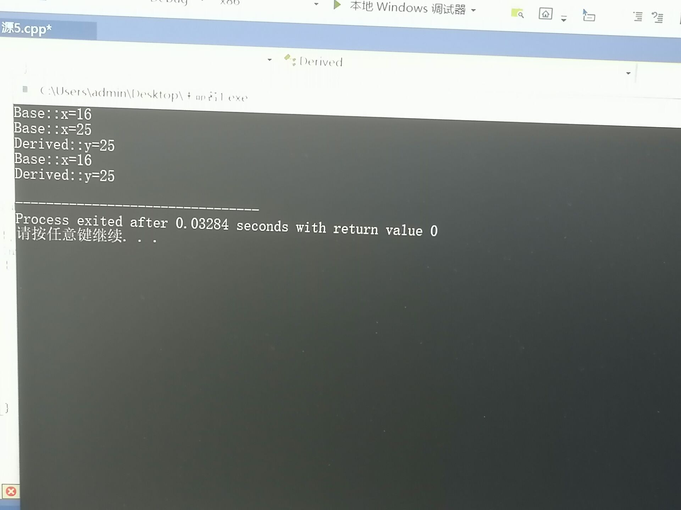**运行：**

**感想：**

本次上机课学习了派生类与继承。

首先总结了上节课静态函数成员的重点，静态成员函数一般不访问普通数据成员，它的作用主要是访问和操作同类中的静态数据成员或全局变量。一个类的静态成员函数与非静态成员函数不同，它不需要创建任何该类的对象就可以被调用。

本次学习使我掌握了派生类的声明方法和派生类构造函数的定义方法，也掌握了在不同方式下，基类成员在派生类中的访问属性。派生类的继承方式有三种：公有继承、私有继承、保护继承。

在完成作业时，我发现当将Base中数据成员x的访问权限改为private时，将会出现编译错误的显示。最终通过同学的解答顺利编译运行出程序。

Copyright ©2021-2099 Zhengyu Li. All rights reserved